Pembahasan Hasil Analisis
Pembahasan merupakan evaluasi metodologi dan hasil penelitian untuk membantu pembaca memahami hasil penelitian dan bagaimana penggunaannya. Sub-bagian pembahasan merupakan latihan berpikir induktif, mengolah hasil-hasil spesifik penelitian dan menarik kesimpulan kedalam dunia teori dengan menghubungkan hasil-hasil penelitian yang ditemukan dengan kepustakaan yang ada. Di sini dikemukakan argumentasi konseptual berdasarkan data yang diperoleh mengenai judul skripsi “Perilaku Sintaktis dan Semantis Konjungsi pada Kolom Eksis di Surat Kabar Harian Radar Tegal Edisi Desember 2021 dan Implikasinya terhadap Pembelajaran Bahasa Indonesia di SMP Kelas VIII”.
Peneliti melakukan penelitian ini diharapkan dapat digunakan sebagai bahan referensi dalm kepentingan penelitian khususnya dalam bidang kebahasaan. Secara teoretis penelitian ini adalah untuk menambah pengetahuan yakni mengenai penggunaan konjungsi dalam surat kabar khususnya surat kabar harian Radar Tegal. Penelitian ini juga dapat digunakan sebagai bahan penelitian lanjutan. Selain itu penelitian ini dapat dijadikan sebagai referensi dalam peningkatan kemampuan bahasa Indonesia oleh pembaca khususnya penggunaan konjungsi dalam bahasa tulis.
Pemberian makna merupakan dasar utama dalam memahami situasi, di mana pemaknaan itu selain dilakukan sendiri oleh peneliti juga didasari atas interpretasi bersama dengan sumber data. Berdasarkan data yang peneliti peroleh kemudian dianalisis tentunya memiliki makna tersendiri baik secara tersurat maupun tersirat. Hasil analis data yang peneliti lakukan terbukti

bahwa terdapat penggunaan konjungsi koordinatif dan subordnatif pada surat kabar harian Radar Tegal edisi Desember 2021 yang berkenaan dengan perilaku sintaktis dan semantisnya. konjungsi merupakan sesuatu yang menghubungkan kata satu dengan kata lainnya, frasa satu dengan yang lainnya, klausa satu dengan klausa yang lainnya sehingga menjadi kalimat yang padu dan memiliki makna.

Berdasarkan penelitian terdahulu yang telah peneliti sampaikan pada bab sebelumnya, bahwasannya penelitian ini terbukti konsisten dengan apa yang sudah dipaparkan mengenai perbedaan penelitian ini dengan penelitan terdahulu. Persamaan antara penelitian ini dengan penelitian yang akan saya lakukan adalah sama-sama mengkaji tentang konjungsi dan sumbernya diperoleh dari surat kabar. Sedangkan perbedaannya terletak pada pakar yang digunakan sebagai acuan. Selain itu dalam penelitian yang saya lakukan terdapat pula perilaku sintaktis dan semantisnya dari konjungsi yang ditemukan.

Implikasi Hasil Penelitian terhadap Pembelajaran Bahasa Indonesia di SMP Kelas VIII
Pada penerapan implikasi pembelajaran bahasa Indonesia di SMP kelas VIII dimaksudkan untuk dapat meningkatkan kemampuan siswa dalam berbahasa Indonesia baik secara lisan maupun tulisan. Pembelajaran bahasa Indonesia adalah salah satu materi pelajaran yang sangat penting di sekolah. Tujuan pembelajaran tidak akan dicapai bila tidak didukung dengan bahan ajar dan metode pembelajarn yang saling mendukung dan melengkapi.
Implikasi merupakan keterlibatan langsung dari hasil penemuan suatu penelitian. Hasil penelitian ini dapat diimplikasikan pada pembelajaran Bahasa Indonesia di SMP kelas VIII semester ganjil dengan K.D 3.2 menelaah struktur dan kebahasaan teks berita (membanggakan dan memotivasi) yang didengar dan dibaca berita. Pada K.D 3.2 memuat indikator
3.2.2 menganalisis kaidah kebahasaan (bahasa baku, kalimat langsung, konjungsi bawah, konjungsi temporal dan kronologis, keterangan waktu, kata kerja mental) yang digunakan dalam menulis teks berita.

Kompetensi Dasar |  | Indikator Pencapaian Kompetensi
3.2 | Menelaah struktur dan | 3.2.1 | Menemukan isi berdasarkan
 | kebahasaan teks berita
 | (membanggakan dan | 3.2.2 | Menemukan isi | berdasarkan
 | memotivasi) yang didengar |  | struktur teks berita
 | dan dibaca.
 |  | 3.2.3 | Menjawab pertanyaan tentang isi
 |  |  | berdasarkan struktur teks berita
 |  | 3.2.4 | Menjawab pertanyaan tentang
 |  |  | unsur kebahasaan teks beirta
4.2 | Menyajikan data dan informasi | 4.2.1 | Menemukan data dan informasi
 | dalam bentuk berita secara |  | sebuah berita
lisan dan tulis dengan memperhatikan struktur, kebahasaan, atau aspek lisan
(lafal, intonasi, mimik, dan
 |  | 4.2.2 | Menyampaikan informasi dalam berita | data dan bentuk teks
 | kinesik)
 |  | 4.2.3 | Menyunting teks berita

SIMPULAN DAN SARAN

  - Simpulan
Berdasarkan analisis dan pembahasan yang telah dilakukan dalam penelitian ini, dapat disimpulkan sebagai berikut:
    - Ditinjau dari kedudukan konstituen yang dihubungkan dibedakan adanya konjungsi koordinatif dan konjungsi subordinatif (Chaer, 2009: 82). Pada kolom eksis di surat kabar harian Radar Tegal edisi Desember 2021 terdapat penggunaan jenis konjungsi koordinatif dan konjungsi subordinatif. Konjungsi koordinatif meliputi konjungsi penjumlahan, konjungsi pemilihan, konjungsi pertentangan, konjungsi pembetulan, konjungsi pengurutan, dan konjungsi penyamaan. Sedangkan konjungsi subordinatif meliputi konjungsi penyebaban, konjungsi penyungguhan, konjungsi kesewaktuan dan konjungsi pengakibatan.
    - antara cabang ilmu linguistik sintaksis dengan kata sintaktis itu sangat erat hubungannya. Sintaksis merupakan cabang ilmu bahasanya, sedangkan sintaktis adalah sifat atau perilaku yang berkenaan dengan cabang ilmu bahasa tersebut. Sintaktis merupakan hal yang bergayutan dengan sintaksis.
    - Antara cabang linguistik semantik dengan semantis itu sangat erat hubungannya. semantik merupakan cabang ilmu bahasanya,

123

sedangkan sintaktis merupakan sifat atau perilakunya yang berkenaan dengan cabang ilmu bahasa tersebut. Jadi, keduanya tidak dapat dipisahkan saat kita hendak memaknai suatu kata, frasa, klausa, kalimat bahkan paragraf.
    - Hasil penelitian ini dapat diimplikasikan pada pembelajaran Bahasa Indonesia di SMP kelas VIII semester ganjil dengan K.D 3.2 menelaah struktur dan kebahasaan teks berita (membanggakan dan memotivasi) yang didengar dan dibaca berita. Pada K.D 3.2 memuat indikator 3.2.2 menganalisis kaidah kebahasaan (bahasa baku, kalimat langsung, konjungsi bawah, konjungsi temporal dan kronologis, keterangan waktu, kata kerja mental) yang digunakan dalam menulis teks berita.

Saran
Penelitian lanjutan menjadi suatu hal penting dalam rangka mendukung peningkatan perkembangan penelitian. Berdasarkan hasil penelitian yang telah dilakukan ada beberapa saran yang dapat diajukan. Saran–saran yang dapat disampaikan adalah sebagai berikut :
    - Konjungsi pada surat kabar harian Radar Tegal edisi Desember 2021, diharapkan mampu menjadi referensi untuk peningkatan kemampuan dalam berbahasa Indonesia oleh pembaca, baik untuk siswa ataupun pengajar,

    - Diharapkan penelitian ini dapat dijadikan bahan referensi penelitian lanjutan yang sejenis mengenai penggunaan konjungsi maupun perilaku sintaktis dan semantisnya,
    - Diharapkan pula penelitian ini menjadi sumber ilmu yang bermanfaat bagi peneliti dan juga pembacanya,
    - Peneliti menyadari masih banyak kekurangan dalam melakukan penelitian ini, dikarenakan keterbatasan peneliti dan sumber referensi. Kritik dan saran yang bersifat membangun diharapkan menjadi bahan introspeksi.

DAFTAR PUSTAKA

Aisyah, S. (2020). Konjungsi dan Preposisi pada Akun @Tajwid_Media. 80-91. chaer, a. (2009). Sinopsis Bahasa Indonesia (Pendekatan Proses). Jakarta: Rineka
Cipta.

Mahsun. (2007). Metode Penelitian Bahasa. Jakarta: PT. Rajagrafindo Persada.

Mastang, M.T, M., & Akhmad. (2019). Penggunaan Konjungsi dalam Kalimat Bahasa Indonesia: Studi Kasus pada Artikel Hasil Peneliian dalam Prosiding Seminar Nasional. Prosiding seminar nasional penelitian & pengabdian kepada masyarakat , 484-489.
Melia. (2017). Analisis Penggunaan Konjungsi Bahasa Indonesia pada Editorial Surat Kabar Tribun Pontianak. jurnal Pendidikan Bahasa, Vol.6 N0.2 Hal.281-293.
Muhammad. (2014). Metode Penelitian Bahasa. Yogyakarta: Ar-Ruzz Media.

Novita, B., Pauji, E. L., Meliyarianti, F., & Sudrajat, R. T. (2018). Analisis Penggunaan Konjungsi dan Tanda Baca dalam Teks LHO pada Siswa Kelas X. Pendidikan Bahasa dan Sastra Indonesia, Vol.1 No.2 Hal.127- 131.
Pamungkas, M. K., Aropah, & Mualafina, R. F. (2019). Penggunaan Konjungsi dan Preposisi pada Kolom Artikel Opini www.idntimes.com. Sasindo Pendidikan Bahasa dan Sastra Indonesia, 21-29.
Rekso, H., Hardiyanto, F. E., & Arifianti, i. (2021). Ragam Konjungsi dalam Artikel Pendidikan Harian Suara Merdeka dan Relevansinya dengan Pembelajaran Teks Eksposisi. Jurnal Parafrasa: Bahasa, Sastra dan Pengajaran, Vol.3 No.1 Hal.1-8.

Sinaga, M., Mustafa, M., Charlina, Mutaslimah, A., & Hapadean, I. (2015). Ketepatan Penggunaan Konjungsi Subordinatif dalam Media Cetak. Jurnal Bahasa, Vol. 1 No. 2 Hal. 176-184.
Sudaryanto. (2015). Metode dan Aneka Teknik Analisis Bahasa. Yogyakarta: Sanata Dharma University Press.
Tara, F., & Nuraeni. (2021). Konjungsi Bahasa Indonesia dalam Majalah Daring Jendela Pendidikan dan Kebudayaan Edisi 45 Juli 2020. Aksara: Jurnal Ilmiah Pendidikan Bahasa dan Sastra Indonesia, Vol. 5 No.1 E-ISSN: 2597-6095 Hal.53-63.
Tarigan, H. G. (2021). Pengajaran Sintaksis. Bandung: Angkasa Jl.Sersan Bajuri NO. 9 Bandung 40154.

LAMPIRAN

Lampiran 1

RENCANA PELAKSANAAN PEMBELAJARAN

Sekolah : ….

Mata Pelajaran : Bahasa Indonesia Kelas/Semester : VIII/1
Materi Pokok : Teks Berita

Alokasi Waktu : 8 x 40 menit (4 pertemuan)

Kompetensi Inti

  - Menghargai dan menghayati ajaran agama yang dianutnya.

  - Menghargai dan menghayati perilaku jujur, disiplin, santun, percaya diri, peduli, dan bertanggung jawab dalam berinteraksi secara efektif sesuai dengan perkembangan anak di lingkungan, keluarga, sekolah, masyarakat dan lingkungan alam sekitar, bangsa, negara, dan kawasan regional.
  - Memahami pengetahuan (faktual, konseptual, dan prosedural) berdasarkan rasa ingin tahunya tentang ilmu pengetahuan, teknologi, seni, budaya terkait fenomena dan kejadian tampak mata.
  - Mencoba, mengolah, dan menyaji dalam ranah konkret (menggunakan, mengurai, merangkai, memodifikasi, dan membuat) dan ranah abstrak (menulis, membaca, menghitung, menggambar, dan mengarang) sesuai

dengan yang dipelajari di sekolah dan sumber lain yang sama dalam sudut pandang/teori.

Kompetensi Dasar dan Indikator Pencapaian Kompetensi

Kompetensi Dasar |  | Indikator Pencapaian Kompetensi
3.2 | Menelaah struktur dan | 3.2.1 | Menemukan isi berdasarkan
 | kebahasaan teks berita
 | (membanggakan dan | 3.2.2 | Menemukan isi | berdasarkan
 | memotivasi) yang didengar |  | struktur teks berita
 | dan dibaca.
 |  | 3.2.3 | Menjawab pertanyaan tentang isi
 |  |  | berdasarkan struktur teks berita
 |  | 3.2.4 | Menjawab pertanyaan tentang
 |  |  | unsur kebahasaan teks beirta
4.2 | Menyajikan data dan informasi | 4.2.1 | Menemukan data dan informasi
 | dalam bentuk berita secara |  | sebuah berita
lisan dan tulis dengan memperhatikan struktur, kebahasaan, atau aspek lisan
(lafal, intonasi, mimik, dan
 |  | 4.2.2 | Menyampaikan informasi dalam berita | data dan bentuk teks
 | kinesik)
 |  | 4.2.3 | Menyunting teks berita

- Tujuan Pembelajaran

Pertemuan pertama

Setelah mengikuti pembelajaran tentang teks berita, siswa diharapkan dapat:
  - Menemukan isi berdasarkan struktur teks berita secara benar

  - Menemukan unsur kebahasaan teks berita secara benar

Pertemuan Kedua

Setelah mengikuti pembelajaran tentang teks berita, siswa diharapkan dapat:
- Menjawab pertanyaan tentang isi berdasarkan struktur teks berita dengan benar
- Menjawab pertanyaan tentang unsur kebahasaan teks berita dengan benar

Pertemuan Ketiga

Setelah mengikuti pembelajaran tentang teks berita, siswa diharapkan dapat:
- Menemukan data dan informasi sebuah berita dengan benar

- Menyampaikan data dan informasi dalam bentuk teks berita dengan benar

Pertemuan Keempat

Setelah mengikuti pembelajaran tentang teks berita, siswa diharapkan dapat menyunting teks berita dan menulis teks berita secara final berdasarkan penyuntingan yang telah dilakukan.

Materi Pembelajaran

  - Pengertian teks berita

  - Tujuan teks berita

  - Struktur teks berita

Metode/ Model Pembelajaran

Saintifik

Media/ Alat, Bahan dan Sumber Belajar

Media:

- LCD proyektor Bahan :
- Teks berita Sumber belajar:
- Buku Teks Bahasa Indonesia kelas VIII

- Koran, TV, dan sumber lainnya

Kegiatan Pembelajaran

  - Pertemuan Pertama

Langkah/  Tahap | Kegiatan Pembelajaran | Waktu
Pendahuluan | - Guru membuka kegiatan pembelajaran dengan berdoa. (PPK)  - Guru menanyakan ketidakhadiran siswa.  - Guru menyampaikan KD, indikator, dan tujuan pembelajaran yang akan dilakukan.  - Guru dan siswa menyepakati langkah- langkah kegiatan yang akan dilaksanakan  untuk mencapai kompetensi. | 10’
Kegiatan Inti | - Guru menanyangkan judul sebuah berita  - Siswa menuliskan prediksi isi berita berdasarkan judul tersebut. (literasi)  - Guru menayangkan video berita yang disampaikan oleh pembawa berita.  - Siswa menemukan isi berita yang ditayangkan.  - Siswa menemukan struktur berita yang ditayangkan.  - Guru menyampaikan keterkaitan tayangan berita dengan materi yang akan diajarkan.  - Siswa dibagi menjadi beberapa kelompok yang terdiri dari dua orang.  - Guru memberikan sebuah teks berita ke tiap kelompok.  - Siswa mengamati teks berita. (literasi)  - Dengan dipandu guru, setiap kelompok menemukan isi berita berdasarkan struktur | 60’

teks berita (HOTS)
- Siswa menuliskan unsur kebahasaan teks berita
- Siswa mempresentasikan hasil kerja diskusi kelompok di depan kelas. (4C)
- Siswa lain diberi kesempatan untuk
menyampaiakan tanggapan.
Penutup | - Guru memberi penguatan terkait dengan materi yang telah dipelajari.  - Siswa dibantu oleh guru menyimpulkan hasil pembelajaran yang telah berlangsung.  - Siswa menerima tugas dari guru untuk menemukan informasi teks berita berdasarkan struktur berita.  Siswa merefleksi proses KBM yang berlangsung.  Guru beserta siswa mengakhiri kegiatan  belajar mengajar dengan mengucap syukur kehadirat Tuhan Yang Maha Esa. (PPK) | 10’

  - Pertemuan Kedua

Langkah/  Tahap | Kegiatan Pembelajaran | waktu
Pendahuluan | - Guru membuka kegiatan pembelajaran dengan berdoa.  - Guru menanyakan ketidakhadiran siswa.  - Guru menyampaikan tujuan pembelajaran yang akan dilakukan.  - Guru memberikan motivasi kepada siswa  - Guru dan siswa menyepakati langkah- langkah kegiatan yang akan dilaksanakan untuk mencapai kompetensi. | 60’
Kegiatan inti | - Siswa dibagi menjadi beberapa kelompok yang terdiri atas empat orang.  - Siswa mencari sebuah teks berita dari koran atau majalah  - Siswa membaca teks berita  - Dengan dipandu guru, siswa membuat pertanyaan mengenai teks berita yang dibaca berdasarkan strukturnya (5W+1H)  - Siswa mempresentasikan hasil diskusi kelompok di depan kelas.  - Siswa lain diberi kesempatan untuk menyampaikan tanggapan tentang isi berita | 60’
Penutup | -Guru memberi penguatan terkait dengan | 10’

materi yang telah dipelajari.
- Siswa dan guru menyimpulkan hasil pembelajaran yang telah berlangsung.
-Siswa diberi tugas untuk menyimpulkan isi teks berita.
- Guru beserta siswa mengakhiri kegiatan belajar mengajar dengan mengucap syukur.

  - Pertemuan ketiga

Langkah/  Tahap | Kegiatan Pembelajaran | Waktu
Pendahuluan | - Guru membuka kegiatan pembelajaran dengan mengucapkan salam.  - Guru menanyakan ketidakhadiran siswa.  - Guru menyampaikan tujuan pembelajaran.  - Guru memberikan motivasi kepada siswa.  - Guru menyampaikan langkah- langkah kegiatan  yang akan dilaksanakan untuk mencapai kompetensi. | 10’
Kegiatan Inti | - Siswa dibagi menjadi beberapa kelompok yang terdiri atas empat orang.  - Siswa dalam kelompok menyimak sebuah berita di TV, radio, atau sumber lain.  - Masing-masing kelompok mencari informasi atau berdiskusi untuk menyimpulkan isi teks berita (5W+1H).  - Siswa menuliskan teks berita hasil diskusi kelompoknya berdasarkan 5W+1H  - Siswa mempresentasikan teks berita hasil diskusi | 60’

kelompok di depan kelas.
- Siswa lain diberi kesempatan untuk menyampaikan tanggapan tentang teks berita.
Penutup | - Siswa dan guru menyimpulkan hasil pembelajaran yang telah berlangsung.  - Siswa diberi tugas untuk menyunting teks berita yang diperoleh dari berbagai sumber.  - Guru dan siswa mengakhiri kegiatan belajar  mengajar mengucap salam. | 10’

  - Pertemuan keempat

Langkah/  Tahap | Kegiatan Pembelajaran | Waktu
Pendahuluan | - Guru membuka kegiatan pembelajaran dengan mengucapkan salam.  - Guru menanyakan ketidakhadiran siswa.  - Guru menyampaikan tujuan pembelajaran.  - Guru memberikan motivasi kepada siswa.  - Guru menyampaikan langkah- langkah kegiatan yang akan dilaksanakan untuk mencapai  kompetensi. | 10’
Kegiatan Inti | - Masih dalam kelompok yang sama dengan kelompok pada pertemuan sebelumnya setiap siswa melakukan proses penyuntingan (pengoreksian) atas teks berita yang dibuat teman. Materi penyuntingan meliputi struktur teks berita, unsur kebahasaan, pengakalimatan, ejaan dan tanda baca.  - Berdasarkan hasil penyuntingan teman, siswa  melakukan perbaikan dan melakukan penulisan teks berita sampai final. | 60’

Penutup | - Siswa dan guru menyimpulkan hasil pembelajaran yang telah berlangsung.  - Siswa diberi tugas untuk menyunting teks berita yang diperoleh dari berbagai sumber.  - Guru dan siswa mengakhiri kegiatan belajar  mengajar mengucap salam. | 10’

Penilaian, Pembelajaran Remidial, dan Pengayaan

  - Teknik penilaian

    - Sikap (spiritual dan sosial) Observasi (jurnal)
    - Pengetahuan

tes tertulis (uraian) penugasan (lembar kerja)
    - Keterampilan

Praktik (penilaian praktik) Produk (penilaian proyek)
  - Pembelajaran remedial

Kegiatan pembelajaran remedial antara lain dalam bentuk:

    - pembelajaran ulang

    - bimbingan perorangan

    - belajar kelompok

    - pemanfaatan tutor sebaya

bagi siswa yang belum mencapai ketuntasan belajar sesuai hasil analisis penilaian.
  - Pembelajaran Pengayaan

Berdasarkan hasil analisis penilaian, siswa yang sudah mencapai ketuntasan belajar diberi kegiatan pembelajaran pengayaan untuk perluasan dan/atau pendalaman materi (kompetensi) antara lain dalam bentuk tugas mengerjakan soal-soal dengan tingkat kesulitan lebih tinggi, meringkas buku-buku referensi dan mewawancarai narasumber.

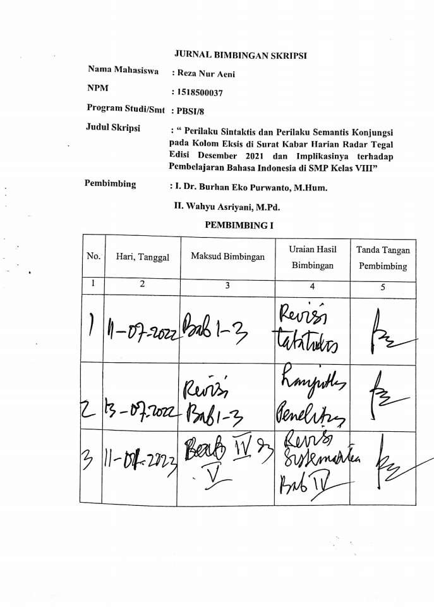

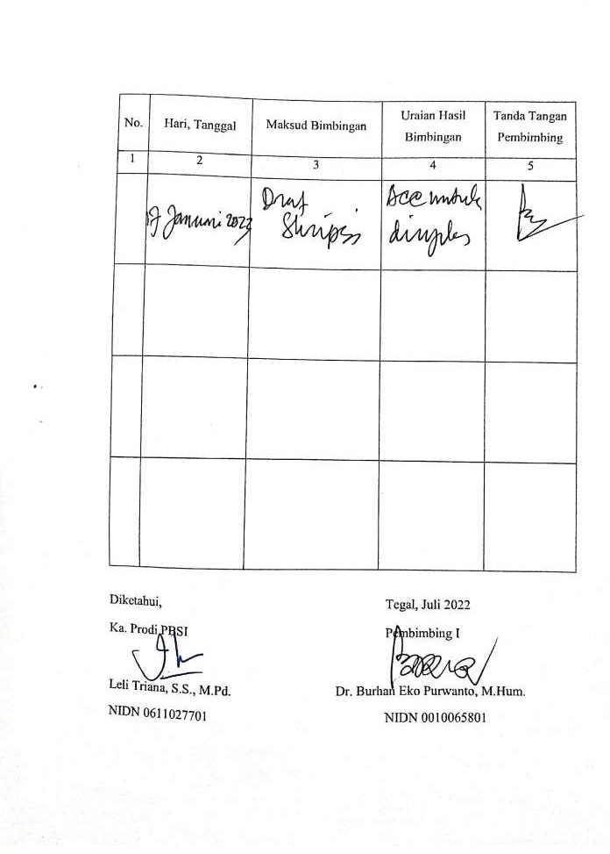

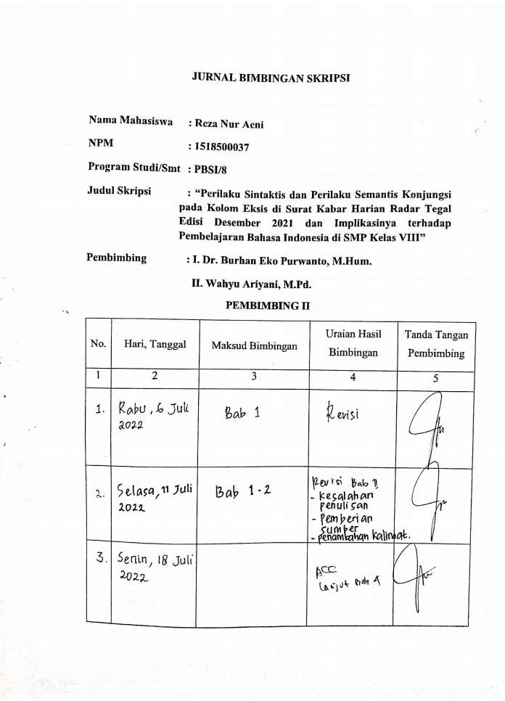

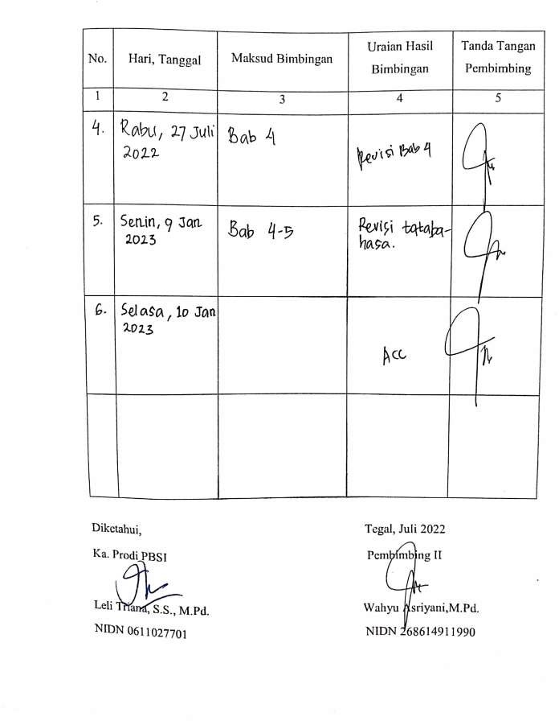

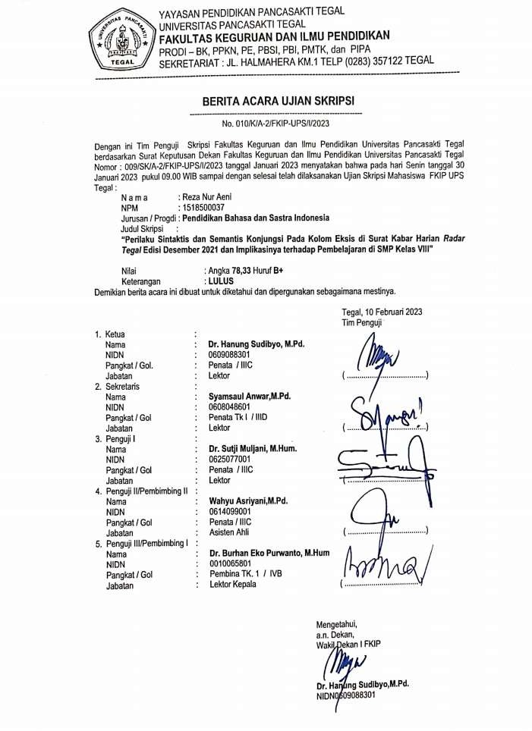

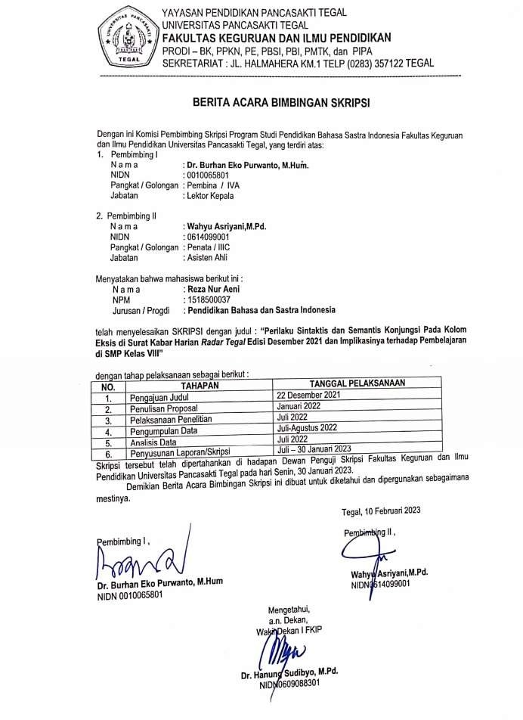

BIODATA PENULIS

Reza Nur Aeni, lahir di Tegal Jawa Tengah 16 Agustus 1999. Anak ketiga dari tiga bersaudara dari pasangan Bapak Daryono (alm) dan Ibu Darkoni. Penulis pertama kali menempuh pendidikan di SD Negeri Bandung 02 Kota Tegal pada tahun (2006-2012), menempuh pendidikan di SMP Negeri 17 Kota Tegal tahun (2012-2015), menempuh pendidikan SMK Negeri 01 Dukuhturi tahun (2015- 2018) dan menempuh pendidikan di Universitas Pancasakti Tegal, Fakultas Keguruan dan Ilmu Pendidikan, Program Studi Pendidikan Bahasa dan Sastra Indonesia (PBSI).

Atas berkah dan pertolongan dari Allah Swt, usaha, doa dari kedua orang tua dalam menyelesaikan pendidikan di Universitas Pancasakti Tegal. Puji syukur Alhamdulillah dapat menyelesaikan skripsi berjudul “Perilaku Sintaktis dan Semantis Penggunaan Konjungsi pada Surat Kabar harian Radar Tegal Edisi Desember 2021 dan Implikasinya terhadap Pembelajaran Bahasa Indonesia di SMP Kelas VIII”.

